民进党毁两岸关系 在台陆生处境艰难

朱穗怡 [有理儿有面](javascript:void(0);)

**有理儿有面**

微信号 youli-youmian

功能介绍 你说是不是

2022-05-28[原文](https://mp.weixin.qq.com/s?__biz=Mzg3MjEyMTYyNg==&mid=2247560283&idx=2&sn=d0ebcfa0b6b80449d2655f04e1abb18b&chksm=cef7b82ef9803138659cef74a129030aea987b2af96ca8aaa7545750f2560f2c81dee03b0388&scene=27#wechat_redirect&cpage=0) 发表于

收录于合集





**全文共986字，图片1张，预计阅读时间为3分钟。**

**文章选自大公网，作者朱穗怡。**



▼

台湾地区这波新冠肺炎疫情来势汹汹，4月中旬每日只有一千多例确诊，到了5月下旬已暴增至每日80000多例，岛内人心惶惶，尤其是有一个群体长期被排除在台湾的公共医疗系统之外，更令人忧心。这个群体就是在台岛求学的大陆学生。台湾因为严重缺乏快测包，民进党当局实施“实名制”购买，必须凭健保卡（全民健康保险卡）或居留证才可以购买快测包，但陆生并没有这两种证件，一度无法买到快测包。后来在舆论的压力之下，台当局才允许陆生以入台证购买快测包。但问题仍未解决，因为陆生被排除在台湾的健保体系之外，如果因感染新冠肺炎而患上重病，则要承担昂贵的医疗费用。不少在台湾的陆生因此忧心忡忡，批评台当局把他们当作“边缘人”。

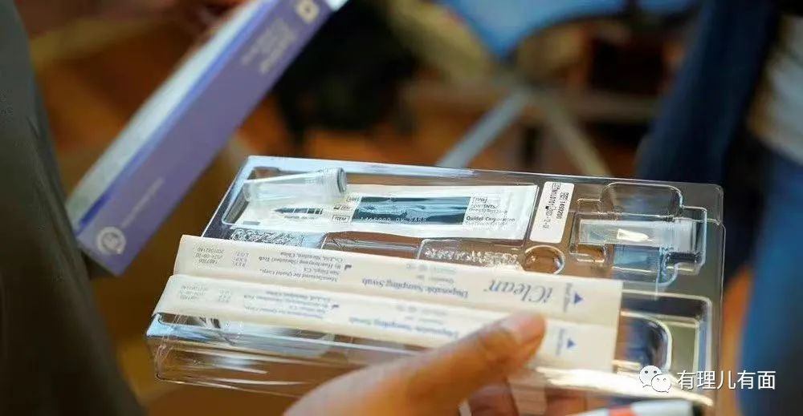

关于陆生无法加入健保的问题早已为人诟病。在台湾的海外学生都可参加健保，可以较便宜的费用接受治疗，但却不允许从中国大陆来的学生参加健保，这根本就是歧视。难道这就是民进党当局标榜的“自由平等”？其实，从2011年两岸开放陆生赴台求学，当时在野的民进党就已经对陆生充满了敌意。民进党向来“逢中必反”，不乐见两岸交流密切，当然不希望看到陆生赴台促进两岸青年往来了。当时在民进党“立委”的操弄下，台湾方面订立了所谓“三限六不”，禁止陆生领取奖学金以及不能留台工作，而且不允许把陆生纳入健保，导致陆生看病难、看病贵，一些陆生因此退学。

近年岛内立法机构曾讨论关于陆生加入健保的问题，一些民进党“立委”认为如果让陆生参加健保，会占了台湾民众的医疗福利，因此坚持“若陆生加入健保，则要支付全额保费”。然而，在台湾的海外学生只需交六成保费，其余四成由台当局补助。当台湾舆论批评民进党搞“双重标准”后，一些民进党政客竟为了所谓的“公平”，叫嚣取消对海外学生健保费用的“四成补助”。为了刁难陆生，民进党不惜把海外学生也拖下水，用心极其险恶。

多年来，民进党始终没有给予陆生公平待遇和相关权益保障，近年爆发新冠肺炎疫情，使这一问题更加凸显。除购买快测包受限之外，从买口罩，到接种新冠疫苗，在台湾的陆生均经历“被排除”，增加了陆生感染新冠肺炎的风险。

近年民进党当局死抱“台独”党纲，破坏两岸关系，升高台海局势，对大陆的敌意越来越深，关于陆生加入健保的法案在立法机构恐怕是不了了之了。

文章选自《大公网》

**图片源自网络**





**关注公众号：**

**有理儿有面**

**理   性｜   揭   秘｜   探   讨**







### 精选留言

用户设置不下载评论